浙江省2008年10月高等教育自学考试
现代工业设计史论试题
课程代码：01933
一、单项选择题(本大题共25小题，每小题1分，共25分)
在每小题列出的四个备选项中只有一个是符合题目要求的，请将其代码填写在题后的括号内。错选、多选或未选均无分。
1.中国是瓷的故乡，在______达到了鼎盛时期。（ ）
A.商代 B.汉代
C.宋代 D.清代
2.铜和______制成合金青铜，是制作青铜器的主要材料。（ ）
A.铝 B.锡
C.钢 D.铁
3.18世纪陶瓷工业的代表人物是______，他生产了著名的“女王”牌陶器。（ ）
A.魏德伍德 B.切普代尔
C.谢拉顿 D.保尔顿
4.1829年，举行了世界上第一列旅客列车的设计竞赛。______设计的火箭号机车获奖，这台机车体现了对于有效运行和外观两方面的重视。（ ）
A.布莱克特 B.史蒂芬生
C.约翰逊 D.乔易
5.美国军火商______特别强调和发展了可互换性，其代表产品是简化型来复枪。（ ）
A.怀特尼 B.柯尔特
C.托勒 D.霍尔
6.胜家创立的批量生产和销售也带来了其______产品形态的改变，到19世纪60年代，胜家公司的生产全部实现了机械化，以满足大批量生产的需要。（ ）
A.打字机 B.电话机
C.收割机 D.缝纫机
7.在奥地利的维也纳，新艺术运动又被称为（ ）
A.工艺美术 B.青年风格
C.分离派 D.装饰艺术
8.______的基本原则是用几何图形（圆柱体、圆锥体、立方体、球体等）来描绘客观世界。
（ ）
A.立体主义 B.未来主义
C.表现主义 D.浪漫主义
9.______设计的PH系列灯具体现了斯堪的纳维亚工业设计的特色。（ ）
A.柯布西埃 B.汉宁森
C.阿尔托 D.马特逊
10.可口可乐标志及饮料瓶是______20世纪30年代的成功之作。（ ）
A.厄尔 B.罗维
C.提革 D.盖茨
11.______最有名的设计是1949年设计的一把名为“椅”（The Chair）的扶手椅，他从1945年起设计的系列“中国椅”便吸取了中国明代椅的一些设计特征。（ ）
A.阿尔托 B.维纳
C.马特逊 D.汉宁森
12.“蛋”椅是设计师______的作品。（ ）
A.雅各布森 B.潘顿
C.马特逊 D.汉斯
13.意大利设计师______设计了“拉克西康80”型和“拉特拉22”型等打字机。（ ）
A.尼佐里 B.罗维
C.雅各布森 D.汉宁森
14.德国的______和乌尔姆造型学院合作设计了大量优秀作品，并建立了公司产品设计的三个一般性原则，即秩序的法则、和谐的法则和经济的法则。（ ）
A.布劳恩公司 B.青蛙公司
C.通用电气 D.西门子
15.毕尔巴鄂-古根海姆博物馆是解构主义设计的代表人物______的作品。（ ）
A.盖里 B.汉宁森
C.柯布西埃 D.屈米
16.法国著名设计师是______减少主义的代表人物。（ ）
A.米斯 B.菲利普·斯塔克
C.索特萨斯 D.文丘里
17.装饰艺术风格的玻璃设计师______的设计被称为“没有时间限制的风格”。（ ）
A.艾林·格雷 B.让·杜南
C.拉里克 D.艾米尔·德科
18.工业设计的制度化的进程，在荷兰的______得以发展。（ ）
A.飞利浦公司 B.奥利维蒂公司
C.布劳恩公司 D.索尼公司
19.1971年，美国的______公司发明了第一部微型处理机。（ ）
A.因特尔 B.IBM
C.苹果 D.通用电气
20.______是巴黎的新艺术运动中重要的设计中心之一。（ ）
A.艺术工作者行会 B.孟菲斯
C.世纪行会 D.六人集团
21.美国设计理论家______出版了著作《为真实世界的设计》，他的重要贡献是提出了设计伦理的观念。（ ）
A.罗维 B.巴巴纳克
C.贝伦斯 D.提革
22.20世纪50、60年代，国际主义设计运动在______兴盛起来，而后影响各国。（ ）
A.法国 B.英国
C.美国 D.德国
23.______是意大利重要的后现代主义设计家。（ ）
A.阿道·阿西 B.飞利蒲·约翰逊
C.矶崎新 D.罗伯特·温利图
24.比较重要的减少主义设计集团是______，它成立于意大利米兰，从事减少主义的探索。
（ ）
A.“宙斯”设计集团 B.六人集团
C.现代之家 D.“孟菲斯”设计集团
25.包豪斯的第二任校长是（ ）
A.格罗披乌斯 B.米斯
C.贝伦斯 D.迈耶
二、多项选择题(本大题共5小题，每小题2分，共10分)
在每小题列出的五个备选项中至少有两个是符合题目要求的，请将其代码填写在题后的括号内。错选、多选、少选或未选均无分。
26.明代家具所以取得高度的艺术成就，从设计上来说可以概括为以下重要因素。
（ ）
A.注意意境美 B.注意材料美
C.注意结构美 D.注意工艺美
E.注意色彩美
27.现代设计一般可以包括几大范畴，主要有______等。（ ）
A.现代建筑设计 B.现代产品设计
C.现代平面设计 D.广告设计
E.服装与纺织品设计
28.英国工艺美术运动的设计集体主要有（ ）
A.世纪行会 B.新艺术之家
C.艺术工作者行会 D.手工艺行会
E.现代之家
29.美国“有计划的商品废止制”的形式有（ ）
A.功能型废止 B.结构型废止
C.合意型废止 D.材料型废止
E.质量型废止
30.维也纳分离派的代表人物有（ ）
A.奥布里奇 B.提革
C.霍夫曼 D.盖茨
E.莫瑟
三、简答题(本大题共3小题，每小题5分，共15分)
31.洛可可风格的特点是什么？
32.在格罗披乌斯的指导下，包豪斯学校在设计教学中贯彻一套新的方针、方法，逐渐形成了自己的特点，它的特点有哪些？
33.“新艺术”运动的背景是什么？试例举比利时“新艺术”运动的一位代表人物。

四、作品赏析题(本大题共3小题，请选做其中的两小题作答。若三小题都做答，只按前两小题的得分计入总分，每小题10分，共20分)
要求结合个人所学理论和审美体验等阐述作品的作者及其国别、地区、时代和设计思想，并通过分析作品的材料、工艺、技术、形式特点来阐述设计风格。
34.巴黎地铁入口赏析
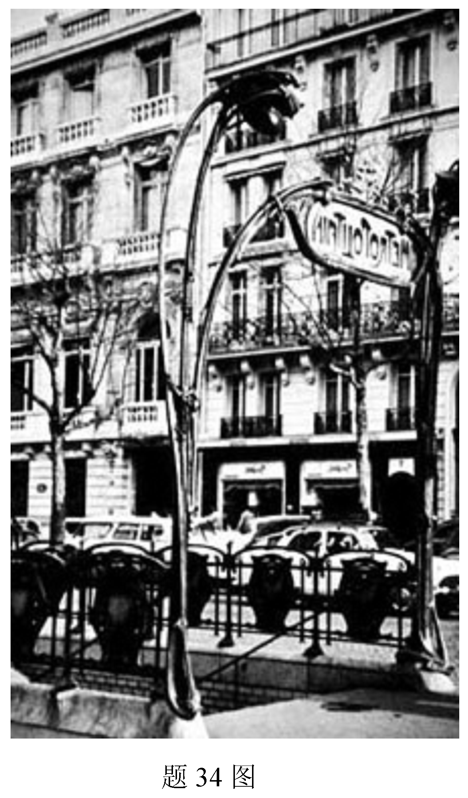

35.“红蓝椅”赏析
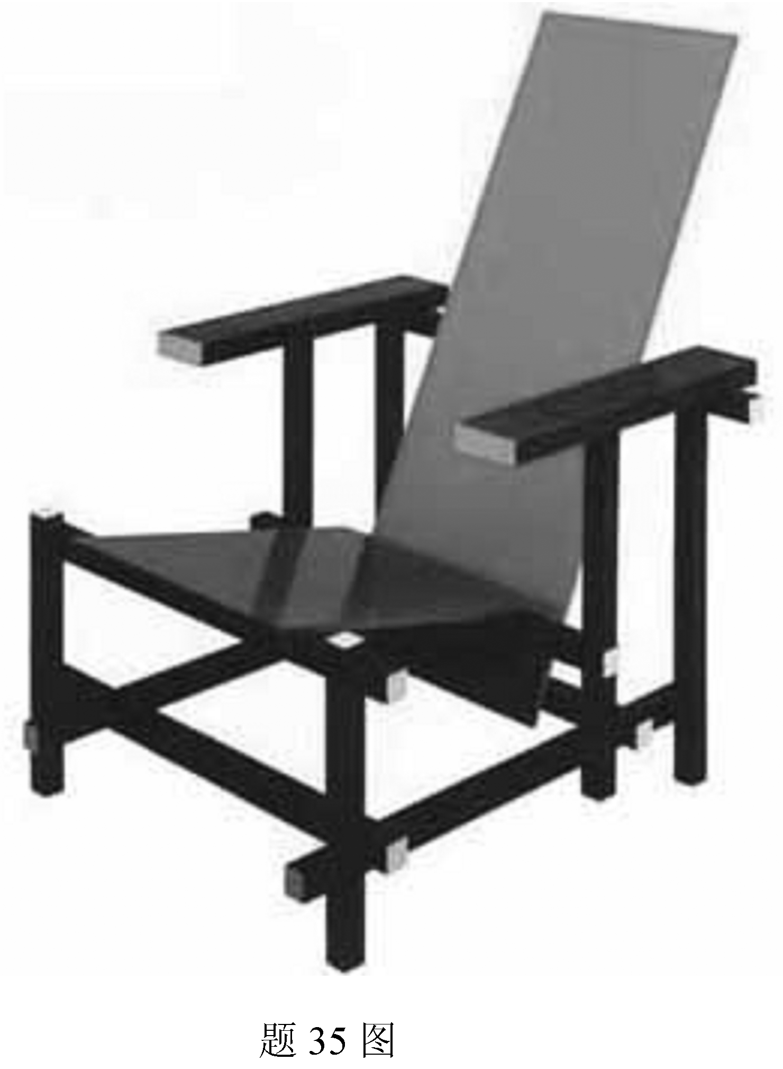

36.“胎”椅赏析
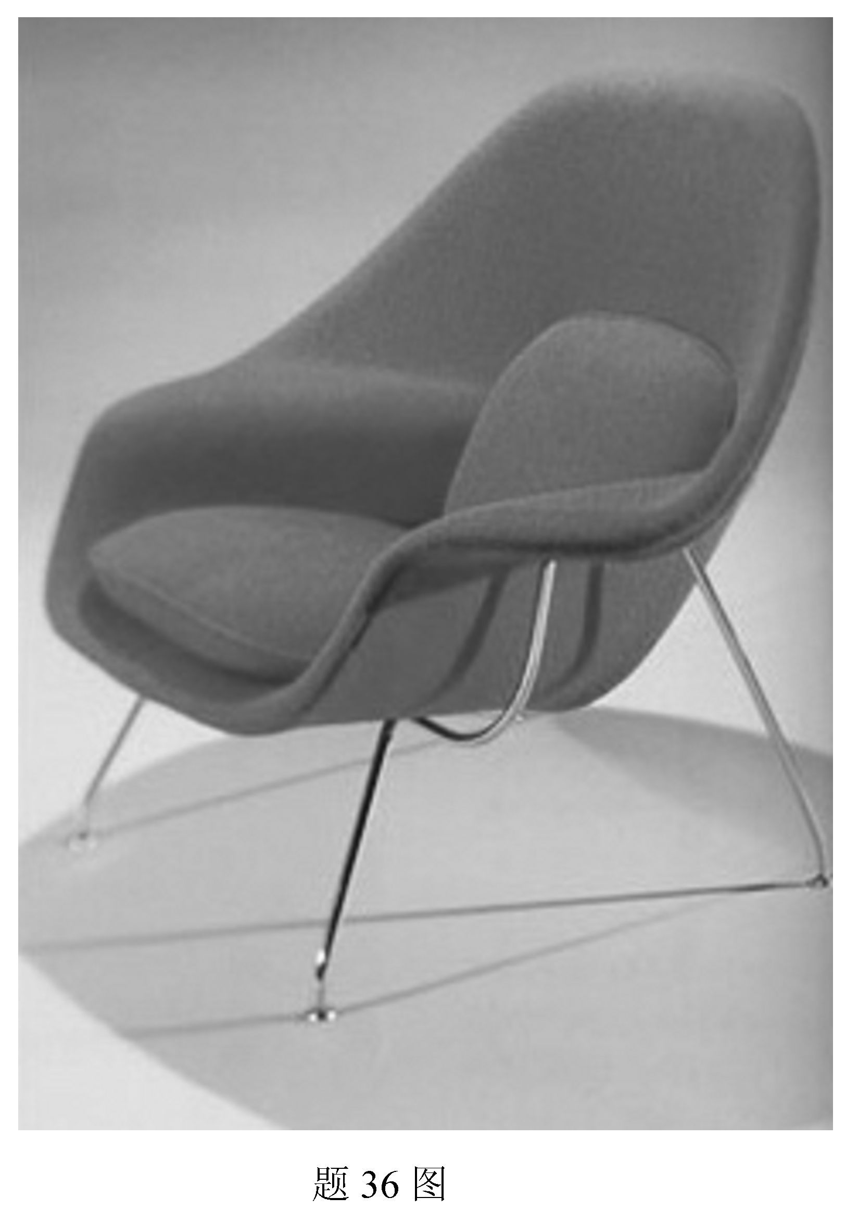
五、论述题(本大题共2小题，每小题15分，共30分)
37.试论述现代主义。
38.试论述工艺美术运动及它的进步性和局限性。

